
DÍA 3
AEROBICO
15 MINUTOS CAMINADOR
10 ELIPTICO
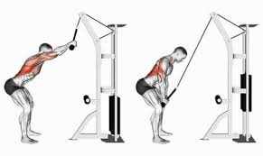
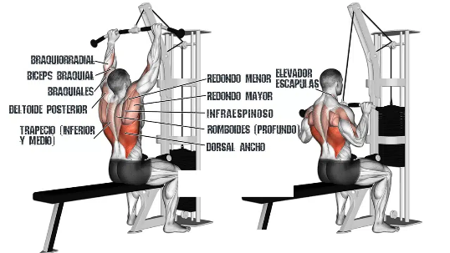
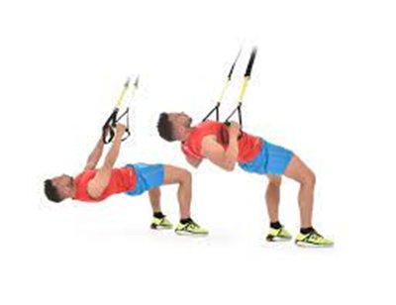
REMO INVERTIDO 4X 10 REP DORSALES EN POLEA 4X10 DORSALES 4X10 REP
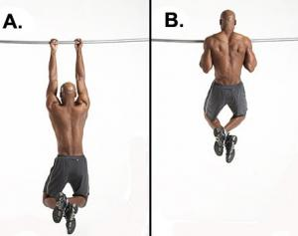
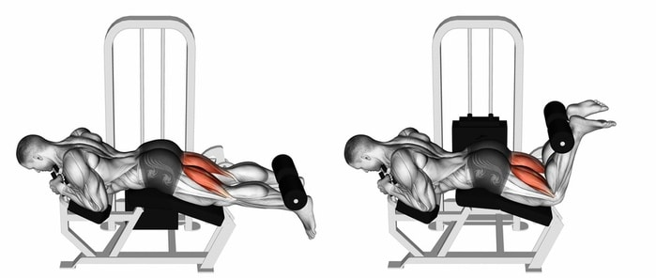
MANTENERME COLGADO 10 SEG X3 POSTERIORES 4X10 REP
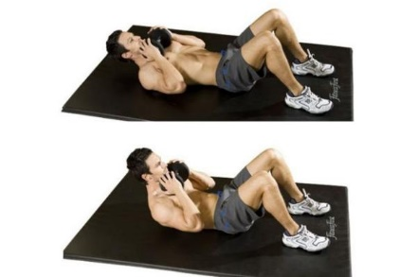
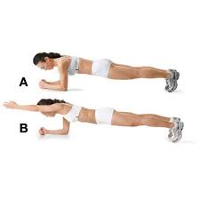
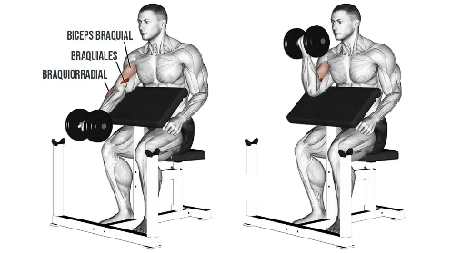
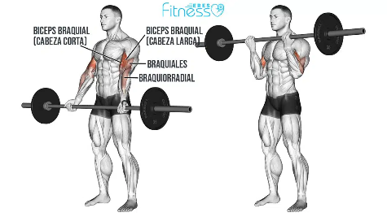
BICEPS CON BARRA 4X10 REP BANCO SCOTT UNILATERAL 3X10 REP
PLANCHA FRONTAL CON MOV 20 SEG X3 ABDOMINALES SUP CON PESA 4X15

